**Informe hito 6 - Patrones de Integración Empresarial - Curso desarrollo back-end con JavaScript**

***Francisco* *Jara***

REQUERIMIENTOS:

1. Realizar la instalación en el proyecto de las dependencias necesarias para implementar un sistema de mensajería con Socket.io y WebSocket.

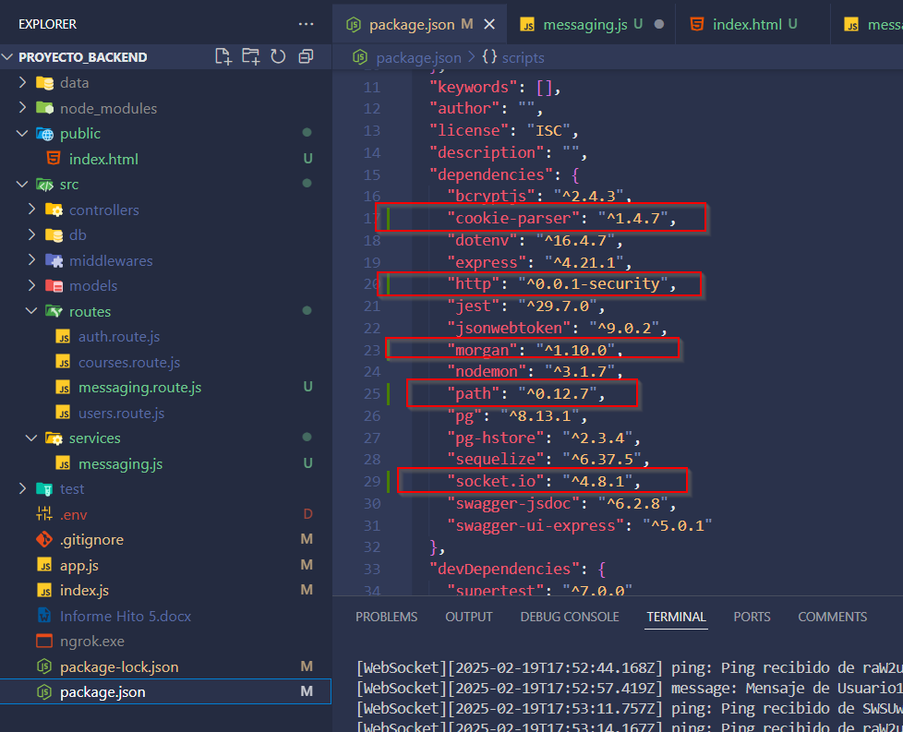

2. Implementar la configuración de los middleware: cookieparser, Morgan, express.static.

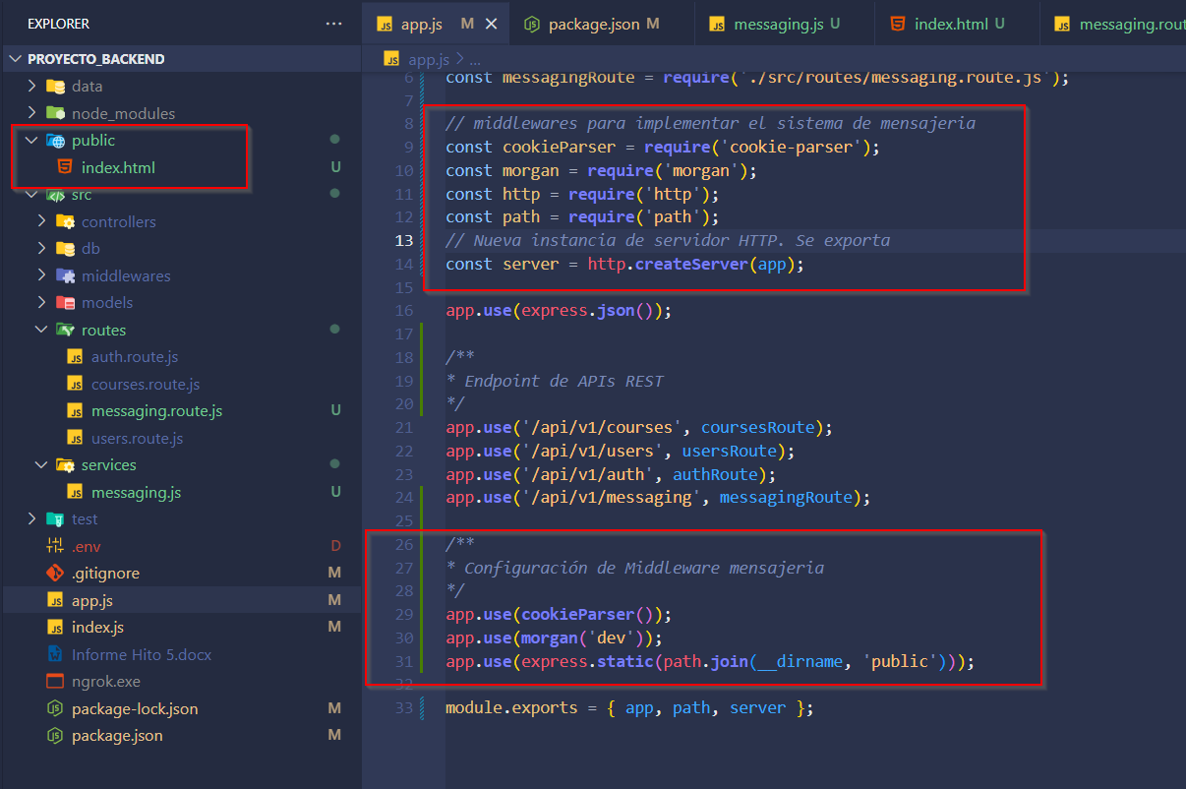

3. Definir una estructura para el manejo de los mensajes y configurar un login personalizado.

Estructura para el manejo de mensajes:

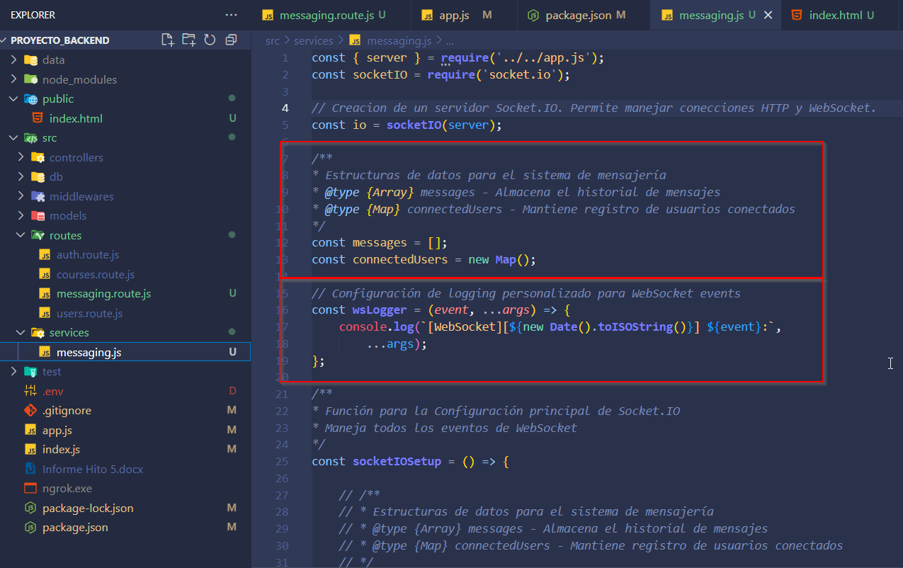

Logging personalizado:

4.

4. Realizar la configuración de Socket.io y el manejo de eventos con WebSocket.

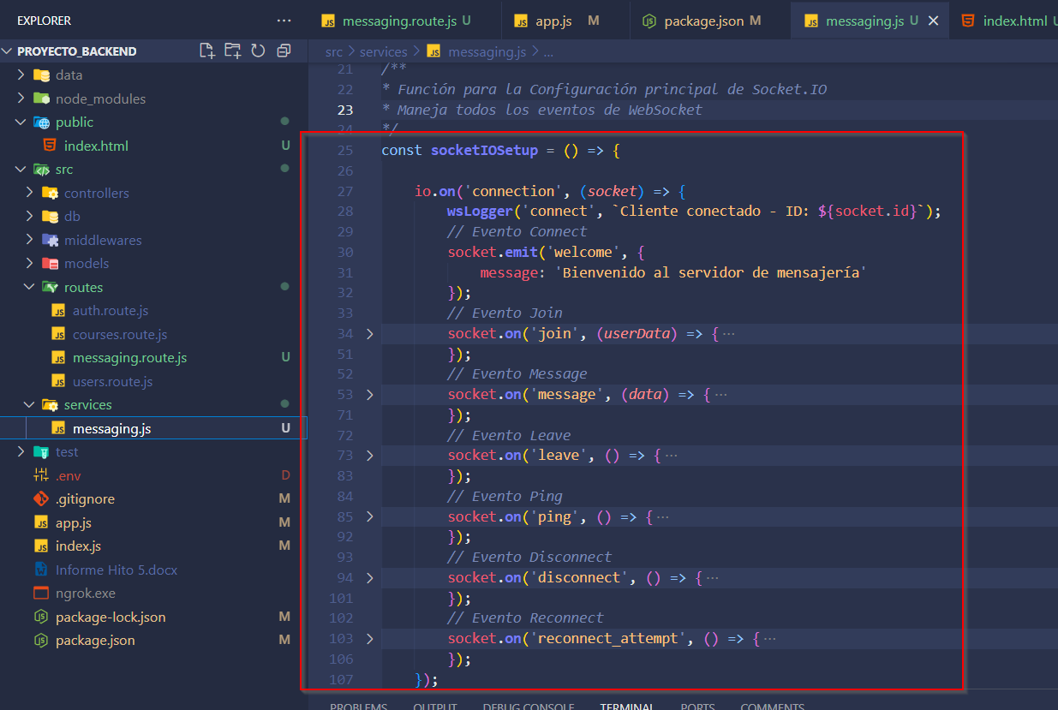

5. Implementar una función para: Manejo de desconexiones y Manejo de errores.

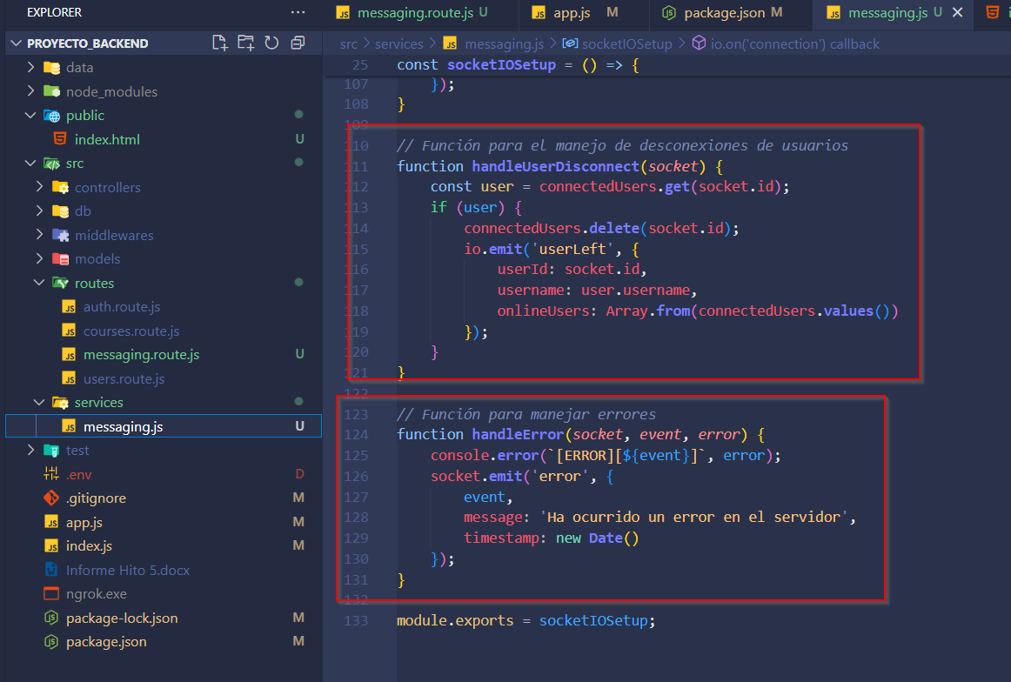

6. Opcionalmente, implementar un HTML para hacer funcionar el sistema de mensajería. Esto requiere implementar una ruta en el servidor para poder acceder al HTML.

HTML cliente:

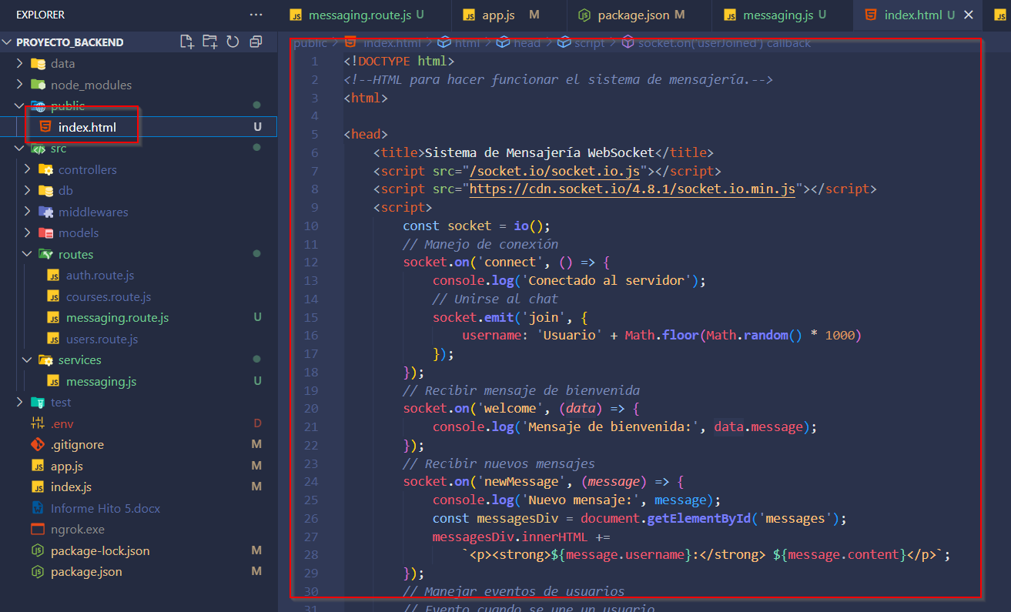

Ruta para servir HTML:

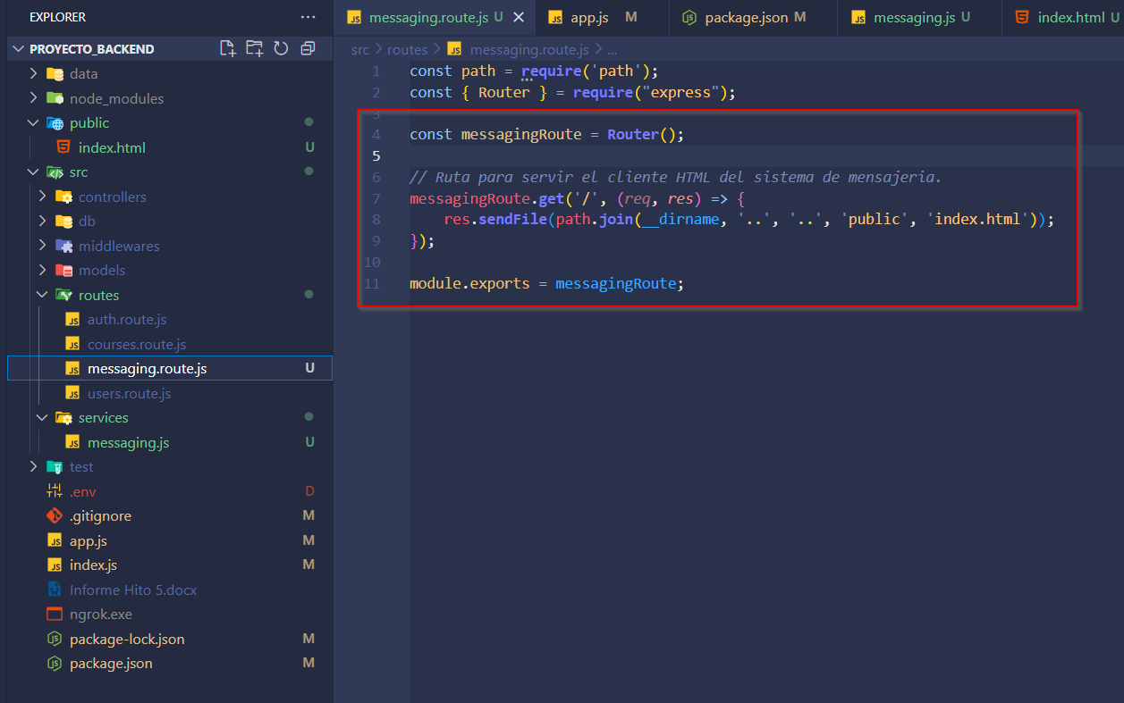

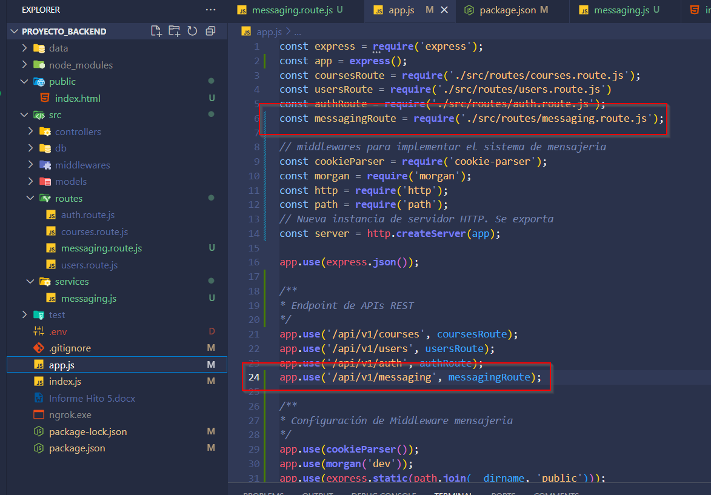

7. Evidencia del html mostrando los mensajes.

Ocupe ngrok para publicar la ruta del servicio de mensajeria:

El usuario 836 esta conectado al endpoint de mensajeria desde un notebook.

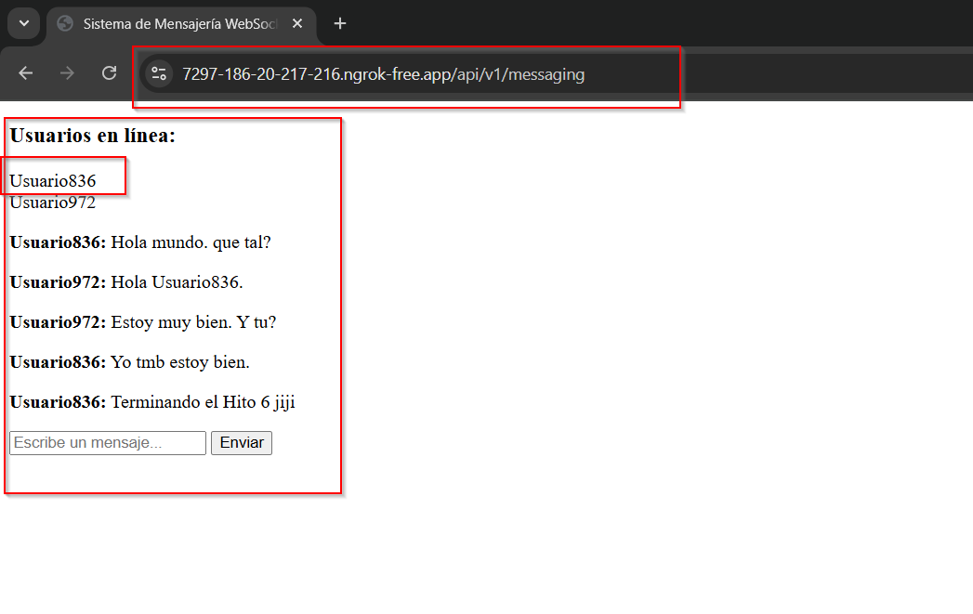

Este es el usuario 972 conectado al endpoint de mensajeria desde un dispositivo móvil.

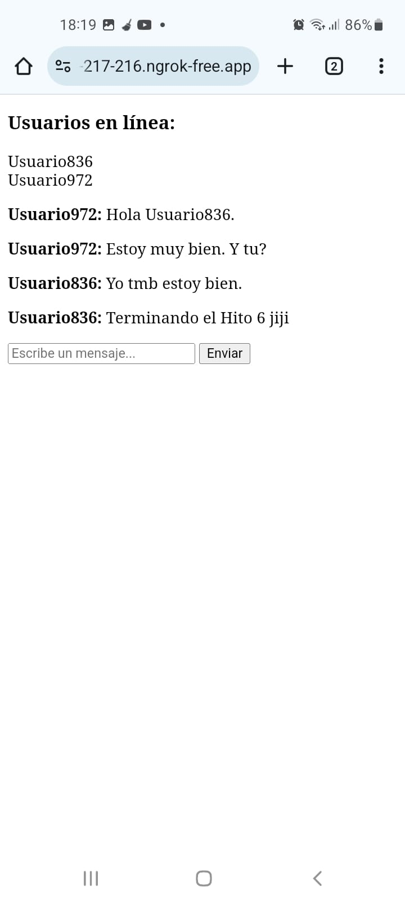

Logs del servidor local:

